Ikarus 280T 6х2 сочленённый высокопольный троллейбус особо большой вместимости, 4 двери, сид. мест 37, общ. 180, снаряжённый вес 12.2 тн, полный 24 тн, ДК211БМ 170 кВт, 65 км/час, Венгрия 1974/85-92 г., Икарус-280.91D №3649/0049 ТМЗ Москва 1997 г.
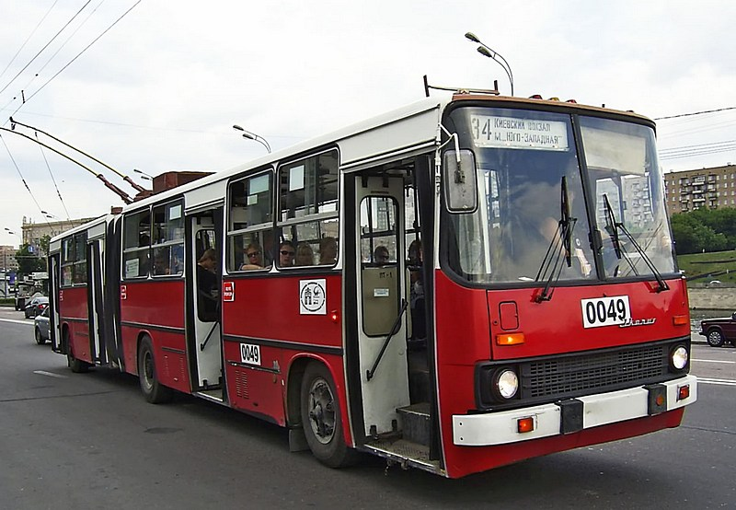

В 1974 году Ikarus в сотрудничестве с Будапештской Транспортной Компанией (BKV) построил два опытных троллейбуса с кузовами автобусов Ikarus-260 и Ikarus-280 и электрооборудованием списанных троллейбусов ЗиУ-5. Одинарный троллейбус не пошел в серийное производство, поскольку Венгрия, связанная обязательствами СЭВ, должна была закупать троллейбусы ЗиУ-9. Но сочлененные троллейбусы Заводом имени Урицкого не выпускались. Поэтому в 1975-1977 годах было построено еще 77 троллейбусов для BKV с электрооборудованием списанных ЗиУ-5. Модификация получила индекс 280.91.
Cборка троллейбусов с электрооборудованием б/у могла удовлетворить лишь потребности конкретной транспортной компании, согласной приобретать и эксплуатировать подобные машины. К тому же комплекты оборудования ЗиУ-5 закончились вместе со списанием последних из них. Для дальнейшего производства сочлененных троллейбусов и выхода этой продукции на международный рынок нужны были комплекты надежного современного оборудования. Поэтому в конце 70-х – начале 80-х годов Ikarus создает несколько опытных троллейбусов с электрооборудованием различных производителей – Kieppe, BBC, Hitachi, Ganz Electronics. Эти машины проходили испытания в различных городах Европы (Женева, Линц, Гренобль) и Северной Америки (Сан-Франциско, Мехико, Сиэтл). В конечном итоге в серийное производство был запущен троллейбус с комплектом оборудования Ganz Electronics, но произошло это лишь в 1985 году. В 1985-1992 годах Икарус выпустил в общей около 300 троллейбусов Ikarus-280T для внутреннего рынка (280.94), а также для Болгарии (280.92) и ГДР (280.93).
Потребность в троллейбусах особо большого класса Москва испытывала давно. Однако, каждый раз на пути решения этой проблемы вставали какие-нибудь препятствия. Производство сочлененных троллейбусов ТС на Сокольническом вагоноремонтном заводе (СВАРЗ) было свернуто в 1967 году из-за реконструкции, а главный производитель троллейбусов в СССР - Завод имени Урицкого смог наладить серийное производство долгожданных ЗиУ-683 (ЗиУ-10) лишь почти через 20 лет, в 1986 году. Однако, выяснилось, что объемы производства на ЗиУ гораздо меньше потребностей Москвы. В 1986 году два экземпляра Ikarus-280T, созданных на базе кузова автобуса Икарус-280.92, были отправлены в Москву на опытную эксплуатацию. В 1986-87 годах они испытывались в шестом троллейбусном парке на 9-м маршруте, (инвентарные №0010 и №0011). Испытания прошли успешно, но тратить большие деньги на закупку троллейбусов за границей было признано нецелесообразным. По завершении испытаний троллейбусы Ikarus 280T отправили на родину, где они до утилизации еще несколько лет простояли под забором троллейбусного парка Budapesti Közlekedési Vállalat (BKV).
Было найдено другое решение - создавать троллейбусы из достаточно новых автобусов, но с выработанным ресурсом двигателя, что на практике достигалось 1-1,5 годами интенсивной работы. Непосредственное производство развернулось в 1988-92 годах на основе автобусов Ikarus , получивших собственное имя СВАРЗ-Икарус, на Московском троллейбусно-ремонтном заводе (МТРЗ). За 3 с небольшим года производства было выпущено 58 троллейбусов. Реально под названием СВАРЗ-Икарус "скрывались" троллейбусы, переделанные из Икарусов трех разных модификаций - 16,5 метровые Икарус-280.33 (с поворотно-шарнирными дверьми), Икарус-280.48 (с поворотными дверьми), и 18-метровая Икарус-283.00 с поворотными дверьми.
В 1993 году 20 троллейбусов марки Ikarus 280.93, ранее работавших в немецких городах, прибыло в Челябинск.
Ikarus 280T с заводским порядковым номером 249 был собран Ikarus Egyedi Autóbusz Gyár Kft в Будапеште в 1994 году и почти три года простоял на складе завода Ikarus Buszok. Появлению этого троллейбуса в Москве способствовало партнерство между венгерской республикой и Тушинским машиностроительным заводом в 1996 году, когда начались массовые поставки машкомплектов кузовов автобусов Ikarus 435. На той волне на Тушинском машиностроительном заводе в Москве планировалось освоить и троллейбусное производство из венгерских комплектующих, однако это так и осталось в планах, а троллейбус в качестве машинокомплекта был уже приобретен. В 1997 году этот троллейбус был собран на Тушинском машиностроительном заводе из венгерских комплектующих, но с двигателем и электрооборудованием производства завода «Динамо», а система регулирования двигателей - ТИСУ производства Ganz Transelektro осталась первородной. Его передачу в эксплуатацию приурочили к 850-летию Москвы, которое праздновалось в сентябре 1997 года.
Сначала троллейбусу из Венгрии был присвоен порядковый № 0049, так как с середины 1980-х всем опытным московским троллейбусам давали нумерацию не по номеру парка, а с нуля начиная с № 0001. Работал № 0049 в ФАТП на 34-м маршруте от Киевского вокзала до станции метро «Юго-Западная». Примечательно, что за все годы работы троллейбус не перекрашивали «под рекламу», а только подкрашивали в его первоначальные красно-белые цвета, что нехарактерно для московского троллейбуса и напоминает цветографический стандарт будапештских троллейбусов, которые выкрашены по аналогичной схеме.
В 2007 году при вводе в московских троллейбусных парках единой автоматизированной системы управления финансово хозяйственной деятельности (ЕАСУ ФХД) Ikarus 280T был присвоен № 3649.
С годами троллейбус Ikarus 280T часто находился в ремонте. Многие оригинальные запасные части были заменены на российские: штангоуловители, компрессор, статический преобразователь, пластиковые токоприемники. Этот троллейбус проработал с пассажирами до 2008 года. Под конец срока эксплуатации поддерживать машину в надлежащем техническом состоянии становилось всё сложнее. Троллейбусоавтобус был достаточно медлительным, за рейс за ним в хвосте скапливалось до 3-4 троллейбусов, в нём самом ехало всегда много народу. При езде на высокой скорости у него появлялись посторонние звуки, появлялись вибрации. Поломки и стали причиной принятия в марте 2008 г. решения руководства ФАТП и ГУП «Мосгортранс» о списании троллейбуса с баланса.

Ikarus-280T
Завод-изготовитель | Ikarus
Проект, г. | 1975
Выпускался, г. | 1975—1992
Назначенный срок службы, лет | 11
Экземпляры | около 400
Масса без пассажиров, т | 10,3
Снаряжённая масса, т | 12,2
Вместимость, чел.
Мест для сидения | 37
Номинальная вместимость (5 чел/м²) | 110
Полная вместимость (8 чел/м²) | 180
Габариты
Длина, мм | 16 500
Ширина, мм | 2500
Высота по крыше, мм | 3400
База, мм | 5400+6200
Клиренс, мм | 350
Салон
Количество дверей для пассажиров | 4
Формула дверей | 2-2-2-2; 4-4-4-4
Освещение салона | Лампы дневного цвета
Двигатель
Тип | TK110K (Ganz), ДК211Б (ЗиУ)
Мощность, кВт | 196, 170 (ЗиУ)
Система управления | РКСУ, ТИСУ

Техническая характеристика троллейбуса Ikarus 280T
Габаритные размеры, мм | 16 500х2500х3160
Колесная база, мм | 5400+6200
Полная масса, кг | 24 000
Пассажировместимость, чел | 151
Максимальная скорость, км/ч. | 65
Тяговый электродвигатель | ДК-211
Статический преобразователь | TR 24/120 BHG
Компрессор | Ganzair BS6/10/4Т

